СИСТЕМА ОЦЕНКИ ДОСТИЖЕНИЯ ОБУЧАЮЩИМИСЯ ПЛАНИРУЕМЫХ РЕЗУЛЬТАТОВ ОСВОЕНИЯ ОБРАЗОВАТЕЛЬНЫХ ПРОГРАММ НА УРОВНЯХ НАЧАЛЬНОГО, ОСНОВНОГО И СРЕДНЕГО ОБЩЕГО ОБРАЗОВАНИЯ
УЧЕБНЫЙ ПРЕДМЕТ «ИНОСТРАННЫЙ ЯЗЫК»
Говорение
Общие критерии оценивания.
При оценивании ответа ученика рекомендуется руководствоваться следующими основными критериями:
– решение коммуникативной задачи (включая достижение цели общения, стилистическое соответствие);
– языковая правильность (лексическая, грамматическая, фонетическая);
– организация и логичность высказывания;
– продуктивный характер/самостоятельность высказывания (для продуктивных высказываний) и фактическая точность (для репродуктивных высказываний).

В 2 - 4 классах в соответствии с федеральной рабочей программой объем высказывания составляет:
2 класс – 3 фразы для монологического высказывания; 3 реплики со стороны каждого собеседника - для диалогической речи;
3 класс - 4 фразы для монологического высказывания; 4 реплики со стороны каждого собеседника - для диалогической речи;
4 класс – 4 - 5 фраз для монологического высказывания; 4 - 5 реплики со стороны каждого собеседника - для диалогической речи;

В 5–9 классах в соответствии с федеральной рабочей программой объем высказывания составляет:
5 класс – 5–6 фраз для монологического высказывания, а также при изложении содержания прочитанного текста; результатов проектной работы; до 5 реплик со стороны каждого собеседника - для диалогической речи;
6 класс – 7–8 фраз для монологического высказывания, а также при изложении содержания прочитанного текста, при изложении результатов проектной работы; до 5 реплик со стороны каждого собеседника – для диалогической речи;
7 класс – 8–9 фраз для монологического высказывания, а также при изложении содержания прочитанного текста, при изложении результатов проектной работы; до 6 реплик со стороны каждого собеседника – для диалогической речи;
8 класс – 9–10 фраз для монологического высказывания, а также при изложении содержания прочитанного текста, при изложении результатов 13 проектной работы; до 7 реплик со стороны каждого собеседника – для диалогической речи;
9 класс – 10–11 фраз для монологического высказывания, а также при изложении содержания прочитанного текста, при изложении результатов проектной работы, до 8 реплик со стороны каждого собеседника – для диалогической речи.

В 10–11 классах в соответствии с федеральной рабочей программой, объем высказывания составляет:
10 класс: базовый уровень – до 14 фраз для монологического высказывания, а также при изложении содержания прочитанного текста, при изложении результатов проектной работы; до 8 реплик со стороны каждого собеседника – для диалогической речи;
10 класс: углубленный уровень – до 16 фраз для монологического высказывания, а также при изложении содержания прочитанного текста, при изложении результатов проектной работы; до 10 реплик со стороны каждого собеседника – для диалогической речи;
11 класс: базовый уровень – 14–15 фраз для монологического высказывания, а также при изложении содержания прочитанного текста, при изложении результатов проектной работы; до 9 реплик со стороны каждого собеседника – для диалогической речи;
11 класс: углубленный уровень – 17–18 фраз для монологического высказывания, 17–18 фраз при изложении содержания прочитанного текста, изложении результатов проектной работы, до 10 реплик со стороны каждого собеседника – для диалогической речи.

Репродуктивно-продуктивная переработка текста: устный пересказ или письменное изложение с трансформацией прочитанного текста, пересказ (изложение) с продолжением/развитием сюжета текста, изложение с элементами сочинения (8–9 классы).
Критическая/аналитическая работа с текстом: устное или письменное высказывание своего мнения/оценочного суждения по проблеме текста, беседа/диалог по теме/проблеме текста, сочинение-рассуждение (8–9 классы).
Репродуктивная и репродуктивно-продуктивная устная речь: пересказ, пересказ с трансформацией или продолжением/развитием сюжета текста, пересказ с высказыванием собственного мнения (8–9 классы).
Продуктивная устная речь: сообщение, доклад, описание (персонажей/ реальных лиц и неодушевленных предметов/местности), комментирование картинки/фотографии/графики (9 класс), дополнительно к видам заданий, перечисленных в федеральной рабочей программе, могут использоваться дополнительно и рассказ-повествование, рассуждение (выражение и обоснование собственного мнения) (8–9 классы).

Оценивание устной речи.

Для учащихся НОО все виды заданий выполняются с использованием вербальных и невербальных опор.
Монолог.
Оценивание монолога
Виды заданий | Критерии оценивания | Отметка
Устный пересказ текста (начиная с 3 класса) | Содержание текста передано полно и точно. Использована пройденная лексика из текста. Объем пересказа соответствует требованиям федеральной рабочей программы. Лексико-грамматические и фонетические ошибки практически отсутствуют (допускаются 1–2 лексическо-грамматических и/или 1 фонетическая ошибка) | «5»
Устный пересказ текста (начиная с 3 класса) | Содержание текста передано достаточно полно и точно (допускается 1–2 фактических неточности). Использована пройденная лексика из текста. Объем пересказа в целом соответствует требованиям федеральной рабочей программы (на 1 фразу/реплику в 5–6 и на 1–2 фразы/реплики в 7–9 классах меньше нормативного объема). Допускаются 3–4 лексико-грамматические и/или 1–2 фонетические ошибки | «4»
Устный пересказ текста (начиная с 3 класса) | Содержание текста передано недостаточно полно и точно (допускается 3–4 фактических неточности). Пройденная лексика из текста использована недостаточно (менее 40–50%). Объем пересказа в основном соответствует требованиям федеральной рабочей программы (на 2 фразы/реплики в 5–6 и на 3–4 фразы/реплики в 7–9 классах меньше нормативного объема). Допускаются 5–6 лексико-грамматических ошибок и/или 3–4 фонетических ошибки | «3»
Устный пересказ текста (начиная с 3 класса) | Содержание текста не передано (допущены 5 и более фактических неточностей). Не использована пройденная лексика из текста. Объем пересказа не соответствует требованиям федеральной рабочей программы (на 3 фразы/реплики в 5–6 и на 5–6 фраз/ реплик в 7–9 классах меньше нормативного объема). Допущено 5 и более лексико-грамматических и/или 5 и более фонетических ошибок | «2»
Устные монологические высказывания (описание, сообщение, повествование, рассуждение) | Коммуникативное намерение реализовано верно, согласно поставленной задаче (допускается 1 не полностью раскрытый аспект задания). Структура и содержание монологического высказывания соответствуют выбранному функционально-смысловому типу речи. Высказывание продуктивное, творческое и самостоятельное (для продуктивных заданий) (допускается использование разного вида опор: плана, таблицы, картинки и т. д.). Средства логической связи использованы верно. Лексико-грамматические и фонетические ошибки практически отсутствуют (допускаются 1–2 лексическограмматических и/или 1 фонетическая ошибка) | «5»
 | Коммуникативное намерение реализовано верно, согласно поставленной задаче (1–2 не полностью раскрытых аспекта задания). Структура и содержание монологического высказывания соответствуют выбранному функциональносмысловому типу речи (допускаются 1–2 ошибки). Высказывание продуктивное, творческое и самостоятельное (для продуктивных заданий) (допускается использование разного вида опор: плана, таблицы, картинки и т. д.). Средства логической связи использованы верно. Допускаются 3–4 лексико-грамматические и/или 1–2 фонетические ошибки | «4»
 | Коммуникативное намерение реализовано не полностью согласно поставленной задаче (допускаются 1–2 нераскрытых аспекта или 2 не полностью раскрытых аспекта задания). Структура и содержание монологического высказывания не совсем соответствуют выбранному функционально-смысловому типу речи (допускаются 2–4 ошибки). Высказывание с нарушениями в логике изложения (1–2 ошибки), с длинными паузами, практически полностью зависит от использования разного вида опор (списка ключевых слов, плана, таблицы, картинок и т. д). Средства логической связи использованы с нарушениями или недостаточно. Допускаются 5–6 лексико-грамматических ошибок и/или 3–4 фонетических ошибки | «3»
 | Коммуникативное намерение не реализовано согласно поставленной задаче (3 и более аспекта задания раскрыты не полностью или не раскрыты). Монологическое высказывание не соответствует выбранному функционально-смысловому типу речи (допускается 3–4 ошибки). Высказывание с большим количеством нарушений в структуре и содержании, логике изложения. Средства логической связи использованы с нарушениями или недостаточно. Допущено 5 и более лексико-грамматических и/или 5 и более фонетических ошибок | «2»

Диалог.
Оценивание диалога
Виды заданий | Критерии оценивания | Отметка
Диалог-расспрос | Обучающийся активно ведет себя во время диалога, запрашивает и сообщает информацию, переходя с позиции спрашивающего на позицию отвечающего. Используются разные типы вопросов в соответствии с коммуникативной задачей. Ответы на вопросы даются согласно запрашиваемой информации, полно и четко (допускается 1 ошибка). Допускаются 1–2 лексическо-грамматических и/или 1 фонетическая ошибка | «5»
Диалог-расспрос | Обучающийся активно ведет себя во время диалога, запрашивает и сообщает информацию, переходя с позиции спрашивающего на позицию отвечающего. Имеются незначительные коммуникативные затруднения в беглости и точности речи (например, 2–3 небольшие, но неоправданные паузы). Используются разные типы вопросов в соответствии с коммуникативной задачей. Ответы на вопросы даются согласно запрашиваемой информации, полно и четко (допускаются 2 ошибки). Допускаются 3–4 лексико-грамматические и/или 1–2 фонетические ошибки | «4»
Диалог-расспрос | Обучающийся ведет себя во время диалога недостаточно активно, запрашивает и сообщает информацию, переходя с позиции спрашивающего на позицию отвечающего. Имеются коммуникативные затруднения в беглости и точности речи (например, заметные неоправданные паузы). Используются однотипные вопросы, не позволяющие в полной мере решить коммуникативную задачу. На вопросы не всегда даются полные и четкие ответы (допускаются 3–4 ошибки). Допускаются 5–6 лексико-грамматических ошибок и/или 3–4 фонетических ошибки | «3»
Диалог-расспрос | Обучающийся ведет себя во время диалога неактивно. С трудом запрашивает и сообщает информацию (допускается более 5 ошибок), используются однотипные вопросы, не позволяющие в полной мере решить коммуникативную задачу. Ответы на вопросы даются неполные и нечеткие (допускается более 5 ошибок). Допущено 5 и более лексико-грамматических и/или 5 и более фонетических ошибок | «2»
Диалог этикетного характера | Обучающийся активно участвует в диалоге, начиная, поддерживая и завершая его. Коммуникативная задача (начинать, поддерживать и заканчивать разговор (в том числе разговор по телефону), поздравлять с праздником и вежливо реагировать на поздравление, выражать благодарность, вежливо соглашаться на предложение и отказываться от предложения собеседника) выполнена полно и точно. Допускаются 1–2 лексическо-грамматических и/или 1 фонетическая ошибка | «5»
Диалог этикетного характера | Обучающийся активно участвует в диалоге, начиная, поддерживая и завершая его. Коммуникативная задача (начинать, поддерживать и заканчивать разговор (в том числе разговор по телефону), поздравлять с праздником и вежливо реагировать на поздравление, выражать благодарность, вежливо соглашаться на предложение и отказываться от предложения собеседника) выполнена неполно/неточно. Имеются «4» 18 незначительные коммуникативные затруднения в беглости и точности речи. Допускаются 3–4 лексико-грамматические и/или 1–2 фонетические ошибки | «4»
 | Обучающийся недостаточно активно участвует в диалоге, начиная, поддерживая и завершая его (допускается отсутствие 1 этикетной фразы – начала, завершения диалога, выражения благодарности). Коммуникативная задача (начинать, поддерживать и заканчивать разговор (в том числе разговор по телефону), поздравлять с праздником и вежливо реагировать на поздравление, выражать благодарность, вежливо соглашаться на предложение и отказываться от предложения собеседника) выполнена не полностью (1 аспект задания раскрыт не полностью или совсем не раскрыт). Имеются заметные коммуникативные затруднения в беглости и точности речи. Допускаются 5–6 лексико-грамматических ошибок и/или 3–4 фонетических ошибки | «3»
 | Обучающийся с трудом справляется с ролью в диалоге, начиная, поддерживая и завершая его, демонстрируя незнание речевых клише (отсутствуют 2 и более этикетных фраз – начала, завершения диалога, выражения благодарности). Коммуникативная задача (начинать, поддерживать и заканчивать разговор (в том числе разговор по телефону), поздравлять с праздником и вежливо реагировать на поздравление, выражать благодарность, вежливо соглашаться на предложение и отказываться от предложения собеседника) не выполнена (2 аспекта не раскрыты или 3 аспекта раскрыты не полностью). Допущено 5 и более лексико-грамматических и/или 5 и более фонетических ошибок | «2»
Диалог-побуждение к действию (начиная с 3 класса) | Обучающийся активно участвует в диалоге, начиная, поддерживая и завершая его. Коммуникативная задача (обращаться с просьбой, вежливо соглашаться (не соглашаться) выполнить просьбу, приглашать собеседника к совместной деятельности, вежливо соглашаться (не соглашаться) на предложение собеседника) выполнена полно и точно. Допускаются 1–2 лексическо-грамматических и/или 1 фонетическая ошибка | «5»
Диалог-побуждение к действию (начиная с 3 класса) | Обучающийся активно участвует в диалоге, начиная, поддерживая и завершая его. Коммуникативная задача (обращаться с просьбой, вежливо соглашаться (не соглашаться) выполнить просьбу, приглашать собеседника к совместной деятельности, вежливо соглашаться (не соглашаться) на предложение собеседника) выполнена неполно/неточно. Имеются незначительные коммуникативные затруднения в беглости и точности речи. Допускаются 3–4 лексико-грамматические и/или 1–2 фонетические ошибки | «4»
Диалог-побуждение к действию (начиная с 3 класса) | Обучающийся недостаточно активно участвует в диалоге, начиная, поддерживая и завершая его (допускается отсутствие 1 этикетной фразы – начала, завершения диалога, выражения благодарности). Коммуникативная задача (обращаться с просьбой, вежливо соглашаться (не соглашаться) выполнить просьбу, приглашать собеседника к совместной деятельности, вежливо соглашаться (не соглашаться) на предложение собеседника) выполнена не полностью (1 аспект задания раскрыт не полностью или совсем не раскрыт). Имеются заметные коммуникативные затруднения в беглости и точности речи. Допускаются 5–6 лексико-грамматических ошибок и/или 3–4 фонетических ошибки | «3»
 | Обучающийся с трудом справляется с ролью в диалоге, начиная, поддерживая и завершая его, демонстрируя незнание речевых клише (отсутствуют 2 и более этикетных фраз - начала, завершения диалога, выражения благодарности). Коммуникативная задача (обращаться с просьбой, вежливо соглашаться (не соглашаться) выполнить просьбу, приглашать собеседника к совместной деятельности, вежливо соглашаться (не соглашаться) на предложение собеседника) не выполнена (2 аспекта не раскрыты или 3 аспекта раскрыты не полностью). Допущено 5 и более лексико-грамматических и/или 5 и более фонетических ошибок | «2»
Комбинированный диалог (5-11 класс) | Обучающийся активно участвует в диалоге. Коммуникативная задача выполнена полно и точно. Допускаются 1–2 лексическо-грамматических и/или 1 фонетическая ошибка | «5»
 | Обучающийся активно участвует в диалоге. Коммуникативная задача выполнена неполно/неточно. (1 аспект задания раскрыт не полностью). Имеются незначительные коммуникативные затруднения в беглости и точности речи (например, 2–3 небольшие, но неоправданные паузы). Допускаются 3–4 лексико-грамматические и/или 1–2 фонетические ошибки | «4»
 | Обучающийся недостаточно активно участвует в диалоге. Коммуникативная задача выполнена не полностью (2 аспекта задания не раскрыты и/или 2–3 аспекта задания раскрыты не полностью). Имеются коммуникативные затруднения в беглости и точности речи (например, заметные неоправданные паузы). Допускается 5–6 лексико-грамматических ошибок и/или 3–4 фонетических ошибки | «3»
 | Обучающийся с трудом справляется с ролью в диалоге. Коммуникативная задача не выполнена (2– 3 аспекта задания не раскрыты и/или 3–4 аспекта задания раскрыты не полностью). Допущено 5 и более лексико-грамматических и/или 5 и более фонетических ошибок | «2»

Аудирование и чтение
Аудирование/аудиовизуальное восприятие.
Рекомендуемые форматы заданий: задания на упорядочение (в том числе кадров из видеофрагмента), альтернативный выбор, соотнесение/ перекрестный выбор, подстановку (в том числе заполнение таблицы, информации в анкете и т. п.), задания на множественный выбор, завершение/ восстановление фрагментов прослушанного текста, трансформацию, замену (в том числе исправление ошибок на картинке/в тексте-опоре).
Целью контроля в обучении аудированию в классах на базовом уровне является определение уровня сформированности коммуникативных умений понимания звучащих текстов, содержащих отдельные незнающие языковые явления, с использованием языковой и контекстуальной догадки, с разной глубиной проникновения в их содержание в зависимости от поставленной коммуникативной задачи: с пониманием основного содержания, с пониманием нужной/интересующей/запрашиваемой информации.
Аудирование и чтение с извлечением информации. При оценивании ответа ученика рекомендуется руководствоваться следующими основными критериями:
– решение коммуникативной задачи (извлечение нужного вида информации, точность понимания);
– языковая правильность записи ответа (лексическая, грамматическая для ответов с записью слова/словосочетания/предложения).
Понимание и извлечение информации при ознакомительном, поисковом/ просмотровом, изучающем чтении: при оценивании заданий на аудирование рекомендуется за каждый правильный ответ присваивать 1 балл (2 балла за ответ в рамках ситуативного аудирования с использованием других видов речевой деятельности) и затем переводить результат в 5-балльную шкалу по общим правилам.
Критерии оценивания умений аудирования
Вид аудирования | Критерии оценивания | Отметка
С пониманием основного содержания текста | Обучающийся: – точно определяет основную тему/идею и главные факты/события в воспринимаемом на слух тексте;  – способен отделить главную информацию от второстепенной; – способен проигнорировать незнакомые слова, несущественные для понимания основного содержания (90% и более правильных ответов);  – при записи ответа практически не допускает языковых ошибок (допускаются 1 лексикограмматическая и/или 1 орфографическая ошибка) | «5»
С пониманием основного содержания текста | Обучающийся: – достаточно точно определяет основную тему/идею и главные факты/события в воспринимаемом на слух тексте, допуская незначительные неточности;  – способен отделить главную информацию от второстепенной; – в некоторых случаях испытывает затруднения с восприятием незнакомых слов, что не препятствует хорошему пониманию текста (70–89% правильных ответов);  – при записи ответа допускает 2–3 языковые ошибки (допускаются 1–2 лексико-грамматические и/или 1–2 орфографические ошибки) | «4»
С пониманием основного содержания текста | Обучающийся: – неточно определяет основную тему/идею и главные факты/события в воспринимаемом на слух тексте; – испытывает значительные затруднения при отделении главной информации от второстепенной;  – «спотыкается» о незнакомые слова, несущественные для понимания основного содержания (55–69% правильных ответов); – при записи ответа допускает 3–4 языковые ошибки (допускаются 2–3 лексико-грамматические и/или 2–3 орфографические ошибки) | «3»
С пониманием основного содержания текста | Обучающийся:  – испытывает существенные затруднения при выполнении всех перечисленных выше действий, что не позволяет ему корректно понять основное содержание текста (менее 54% правильных ответов);  – при записи ответа допускает 5 и более языковых ошибок (лексико-грамматических и/или орфографических) | «2»
С пониманием нужной/ интересующей/ запрашиваемой информации | Обучающийся способен безошибочно выделять нужную информацию, представленную в эксплицитной (явной) форме, в воспринимаемом на слух тексте (90% и более правильных ответов). При записи ответа практически не допускает языковых ошибок (допускаются 1 лексико-грамматическая и/или 1 орфографическая ошибка) | «5»
С пониманием нужной/ интересующей/ запрашиваемой информации | Обучающийся способен выделять нужную информацию, представленную в тексте в эксплицитной (явной) форме, однако допускает незначительные ошибки (70–89% правильных ответов). При записи ответа допускает 2–3 языковые ошибки (допускаются 1–2 лексико-грамматические и/или 1–2 орфографические ошибки) | «4»
С пониманием нужной/ интересующей/ запрашиваемой информации | Обучающийся затрудняется выделить нужную информацию, представленную в эксплицитной (явной) форме, в воспринимаемом на слух тексте (55–69% правильных ответов). При записи ответа допускает 3–4 языковые ошибки (допускаются 2–3 лексико-грамматические и/или 2–3 орфографические ошибки) | «3»
С пониманием нужной/ интересующей/ запрашиваемой информации | Обучающийся допускает большое количество ошибок при выделении нужной информации, что приводит к некорректному выполнению задания (менее 55% правильных ответов). При записи ответа допущены 5 и более языковых ошибок (лексико-грамматических и/или орфографических) | «2»

На углубленном уровне также используются следующие виды работ:
Понимание телепередач, фильмов, видеороликов.
Контролю и оцениванию подлежат следующие ключевые умения:
– определять основные содержательные моменты видеоматериала, следить за развитием темы и за сменой тем;
– понимать точку зрения/позицию и эмоциональный настрой персонажей видео, в том числе с опорой на визуальную наглядность (манеру речевого и неречевого поведения и т. п.);
– понимать общий контекст показываемых сцен/сюжетов (где, когда, в связи с чем происходит действие и т. п.), в том числе благодаря опоре на видеоряд;
– при однократном предъявлении материала понимать общий смысл четкой нормативной речи;
– при неоднократном предъявлении материала понимать детали, нюансы и подразумеваемые смыслы, распознавать идиомы.
Длительность видеоматериала может составлять от 3–5 (видеоролики) до 10–12 (фрагменты художественных фильмов) минут.

Техника чтения: чтение вслух, инсценировка.
В соответствии с федеральной рабочей программой объем текстов для чтения вслух составляет:
Класс | Количество слов, до
2 | 60
3 | 70
4 | 80
5 | 90
6 | 95
7 | 100
8 | 110
9 | 120
10 | 140 (базовый уровень) 160 (углубленный уровень
11 | 150 (базовый уровень) 170 (углубленный уровень)

Общие критерии оценивания техники чтения в 2–11 классах в пределах программы класса:
1) чтение вслух слов с соблюдением правил чтения и правильного ударения (без ошибок, ведущих к сбою коммуникации);
2) чтение вслух фраз/предложений с соблюдением основных ритмикоинтонационных особенностей, в том числе правила отсутствия фразового ударения на служебных словах.
3) чтение вслух текстов, построенных в основном на изученном языковом материале, с соблюдением правил чтения и соответствующей интонацией, демонстрирующее понимание текста.
Предлагаемая шкала оценок чтения текстов вслух:
отметка «5» – 0–1 ошибка; отметка «4» –2–3 ошибки; отметка «3» – 4–5 ошибок; отметка «2» – более 5 ошибок.
Критерии оценивания умения чтения
Вид чтения | Критерии оценивания | Отметка
С пониманием основного содержания | Обучающийся:  – до прочтения точно определяет тему и содержание текста – отдельное задание;  – выделяет основную мысль после прочтения текста;  – выбирает главные факты из текста, опуская второстепенные;  – устанавливает логическую последовательность основных фактов текста (90% и более правильных ответов);  – при записи ответа практически не допускает языковых ошибок (допускаются 1 лексикограмматическая и/или 1 орфографическая ошибка) | «5»
С пониманием основного содержания | Обучающийся:  – до прочтения точно определяет тему и содержание текста – отдельное задание;  – выделяет основную мысль после прочтения текста (допускает некоторые неточности, не искажающие основной смысл);  – выбирает главные факты из текста, опуская второстепенные (допускает 1–2 неточности);  – устанавливает логическую последовательность основных фактов текста (допускаются 1–2 неточности) (70–89% правильных ответов);  – при записи ответа допускает 2–3 языковые ошибки (допускаются 1–2 лексико-грамматические и/или 1–2 орфографические ошибки) | «4»
С пониманием основного содержания | Обучающийся:  – до прочтения неточно определяет тему и содержание текста – отдельное задание;  – с трудом выделяет основную мысль после прочтения текста, допуская при этом неточности;  – демонстрирует неточный выбор главных фактов из текста (допускает 3–4 неточности);  – с трудом устанавливает логическую последовательность основных фактов текста (55–69% правильных ответов);  – при записи ответа допускает 3–4 языковые ошибки (допускаются 2–3 лексико-грамматические и/или 2–3 орфографические ошибки) | «3»
С пониманием основного содержания | Обучающийся с большим трудом выполняет задания, допускает множество ошибок, не может корректно выделить основную мысль и главные факты, что связано с непониманием текста в целом (менее 55% правильных ответов). При записи ответа допущены 5 и более языковых ошибок (лексико-грамматических и/или орфографических) | «2»
С выборочным пониманием нужной или интересующей информации | Обучающийся:  – находит в тексте необходимую информацию, представленную в эксплицитной и имплицитной форме; 5 27 – оценивает найденную информацию с точки зрения ее значимости для выполнения поставленной задачи (90% и более правильных ответов);  – при записи ответа практически не допускает языковых ошибок (допускаются 1 лексикограмматическая и/или 1 орфографическая ошибка) | «5»
С выборочным пониманием нужной или интересующей информации | Обучающийся:  – корректно определяет в тексте необходимую для выполнения задачи информацию, допуская 1–2 несущественные неточности (70–89% правильных ответов);  – при записи ответа допускает 2–3 языковые ошибки (допускаются 1–2 лексико-грамматические и/или 1–2 орфографические ошибки) | «4»
С выборочным пониманием нужной или интересующей информации | Обучающийся:  – с трудом находит в тексте необходимую информацию, допуская 3–4 значимых неточности (55–69% правильных ответов);  – при записи ответа допускает 3–4 языковые ошибки (допускаются 2–3 лексико-грамматические и/или 2–3 орфографические ошибки) | «3»
С выборочным пониманием нужной или интересующей информации | Обучающийся не может справиться с заданием (менее 55% правильных ответов). При записи ответа допущены 5 и более языковых ошибок (лексико-грамматических и/или орфографических) | «2»
С полным пониманием текста (изучающее чтение) – начиная с 7 класса. В 7 классе – полное и точное понимание информации, представленной в эксплицитной (явной) форме). Начиная с 8 класса – с полным пониманием содержания | Обучающийся:  – полно и точно понимает содержание текста, включая все основные и второстепенные факты, на основе его информационной переработки (языковой догадки, словообразовательного анализа, выборочного перевода, использования двуязычного и одноязычного словаря);  – точно устанавливает причинно-следственную связь изложенных в тексте фактов и событий;  – при записи ответа практически не допускает языковых ошибок (допускаются 1 лексикограмматическая и/или 1 орфографическая ошибка) | «5»
 | Обучающийся:  – достаточно полно понимает содержание текста, включая все основные и второстепенные факты, на основе его информационной переработки (языковой догадки, словообразовательного анализа, выборочного перевода, использования двуязычного и одноязычного словаря), допуская 1–2 неточности;  – правильно устанавливает причинноследственную связь изложенных в тексте фактов и событий, допуская несущественные неточности;  – при записи ответа допускает 2–3 языковые ошибки (допускаются 1–2 лексико-грамматические и/или 1–2 орфографические ошибки) | «4»
 | Обучающийся:  – весьма приблизительно понимает общее и основное содержание текста на основе его информационной переработки, допуская 3–4 неточности, в том числе затрагивающие смысл текста;  – испытывает трудности с пониманием частностей и второстепенной информации;  – с трудом устанавливает причинноследственную связь изложенных в тексте фактов и событий, допуская существенные неточности;  – при записи ответа допускает 3–4 языковые ошибки (допускаются 2–3 лексико-грамматические и/или 2–3 орфографические ошибки) | «3»
 | Обучающийся испытывает значительные трудности с пониманием содержания текста, демонстрирует отсутствие языковой догадки, умений выборочного перевода, словообразовательного анализа | «2»

В 10–11 классах на углубленном уровне в рамках смыслового чтения проверяется умение читать про себя и понимать несложные аутентичные тексты разного вида, жанра и стиля, содержащие отдельные неизученные языковые явления, с различной глубиной проникновения в содержание текста: с пониманием основного содержания, с пониманием нужной/ интересующей/запрашиваемой информации, с полным пониманием прочитанного (объем текста/текстов для чтения – 700–800 слов); читать про себя и устанавливать причинно-следственную взаимосвязь изложенных в тексте фактов и событий; читать про себя несплошные тексты (таблицы, диаграммы, графики, схемы, инфографика) и понимать представленную в них информацию; анализировать и интерпретировать текст (в том числе художественный).
При анализе художественного текста анализируются такие аспекты, как значимость событий в художественном тексте, рассмотрение похожих тем в разных произведениях и другие связи между произведениями одной эпохи или разных эпох, параллели между событиями произведения и реальными событиями жизни, литературно-художественные способы выражения авторской мысли (включая использование основных стилистических фигур и приемов), степень художественной условности в произведении, глобальная оценка произведения в целом.
В шкале оцениваются следующие ключевые умения:
– распознавать авторский замысел и представлять в сжатой форме квинтэссенцию прочитанного;
– высказывать аргументированное мнение о произведении;
– критически оценивать особенности произведения, включая эффективность использования литературных приемов;
– сравнивать различные произведения. Критерии для оценивания этого вида заданий отражены в методических рекомендациях
Письменная речь
Умения и объем текстов в соответствии с федеральной рабочей программой
Класс | Проверяемые умения и требуемый объем текстов
2 | Заполнять простые формуляры, сообщая о себе основные сведения, в соответствии с нормами, принятыми в стране (странах) изучаемого языка; писать с использованием образца короткие поздравления с праздниками (с днём рождения, Новым годом)
3 | Заполнять анкеты и формуляры с указанием личной информации: имя, фамилия, возраст, страна проживания, любимые занятия и другое; писать с использованием образца поздравления с праздниками (с днём рождения, Новым годом, Рождеством) с выражением пожеланий; создавать подписи к иллюстрациям с пояснением, что на них изображено
4 | Заполнять анкеты и формуляры с указанием личной информации: имя, фамилия, возраст, место жительства (страна проживания, город), любимые занятия и другие; писать с использованием образца поздравления с днём рождения, Новым годом, Рождеством с выражением пожеланий; писать с использованием образца электронное сообщение личного характера (до 50 слов)
5 | Правильно оформлять адрес, писать фамилии и имена (свои, родственников и друзей) на английском языке (в анкете, формуляре) (объем высказывания – до 60 слов)
6 | Заполнять анкеты и формуляры в соответствии с нормами речевого этикета, принятыми в стране (странах) изучаемого языка, с указанием личной информации, писать электронное сообщение личного характера, соблюдая речевой этикет, принятый в стране (странах) изучаемого языка (объем сообщения – до 70 слов), создавать небольшое письменное высказывание с использованием образца, плана, ключевых слов, картинок (объем высказывания – до 70 слов)
7 | Заполнять анкеты и формуляры с указанием личной информации; писать электронное сообщение личного характера, соблюдая речевой этикет, принятый в стране (странах) изучаемого языка (объем сообщения – до 90 слов), создавать небольшое письменное высказывание с использованием образца, плана, ключевых слов, таблицы (объем высказывания – до 90 слов)
8 | Заполнять анкеты и формуляры, сообщая о себе основные сведения, в соответствии с нормами, принятыми в стране (странах) изучаемого языка, писать электронное сообщение личного характера, соблюдая речевой этикет, принятый в стране (странах) изучаемого языка (объем сообщения – до 110 слов), создавать небольшое письменное высказывание с использованием образца, плана, таблицы и (или) прочитанного (прослушанного) текста (объем высказывания – до 110 слов);
9 | Заполнять анкеты и формуляры, сообщая о себе основные сведения, в соответствии с нормами, принятыми в стране (странах) изучаемого языка, писать электронное сообщение личного характера, соблюдая речевой этикет, принятый в стране (странах) изучаемого языка (объем сообщения – до 120 слов), создавать небольшое письменное высказывание с использованием образца, плана, таблицы, прочитанного (прослушанного) текста (объем высказывания – до 120 слов), заполнять таблицу, кратко фиксируя содержание прочитанного (прослушанного) текста, письменно представлять результаты выполненной проектной работы (объем – 100–120 слов)
10 | Базовый уровень: заполнять анкеты и формуляры, сообщая о себе основные сведения, в соответствии с нормами, принятыми в стране/странах изучаемого языка; писать резюме (CV) с сообщением основных сведений о себе в соответствии с нормами, принятыми в стране/странах изучаемого языка; писать электронное сообщение личного характера, соблюдая речевой этикет, принятый в стране/странах изучаемого языка (объем сообщения – до 130 слов); создавать письменные высказывания на основе плана, иллюстрации, таблицы, диаграммы и/или прочитанного/прослушанного текста с использованием образца (объем высказывания – до 150 слов); заполнять таблицу, кратко фиксируя содержание прочитанного/ прослушанного текста или дополняя информацию в таблице, письменно представлять результаты выполненной проектной работы (объем – до 150 слов). Углубленный уровень: заполнять анкеты и формуляры, сообщая о себе основные сведения, в соответствии с нормами, принятыми в стране/странах изучаемого языка; писать резюме (CV) с сообщением основных сведений о себе в соответствии с нормами, принятыми в стране/странах изучаемого языка; писать электронное сообщение личного характера, соблюдая речевой этикет, принятый в стране/странах изучаемого языка (объем сообщения – до 140 слов); писать официальное (деловое) письмо, в том числе и электронное, в соответствии с нормами официального общения, принятыми в стране/ странах изучаемого языка (объем делового письма – до 140 слов); создавать письменные высказывания на основе плана, иллюстрации/иллюстраций и/или прочитанного/прослушанного текста с использованием и/или без использования образца (объем высказывания – до 160 слов); заполнять таблицу, кратко фиксируя содержание прочитанного/ прослушанного текста или дополняя информацию в таблице; создавать письменное высказывание с элементами рассуждения на основе таблицы, графика, диаграммы и письменное высказывание типа «Мое мнение», «За и против» (объем высказывания – до 250 слов); письменно представлять результаты выполненной проектной работы (объем – до 250 слов); перевод как особый вид речевой деятельности: делать письменный перевод с английского языка на русский аутентичных текстов научно-популярного характера с использованием грамматических и лексических переводческих трансформаций
11 | Базовый уровень: заполнять анкеты и формуляры, сообщая о себе основные сведения, в соответствии с нормами, принятыми в стране/странах изучаемого языка; писать резюме (CV) с сообщением основных сведений о себе в соответствии с нормами, принятыми в стране/странах изучаемого языка; писать электронное сообщение личного характера, соблюдая речевой этикет, принятый в стране/странах изучаемого языка (объем сообщения – до 140 слов); создавать письменные высказывания на основе плана, иллюстрации, таблицы, графика, диаграммы и/или прочитанного/прослушанного текста с использованием образца (объем высказывания – до 180 слов); заполнять таблицу, кратко фиксируя содержание прочитанного/ прослушанного текста или дополняя информацию в таблице, письменно представлять результаты выполненной проектной работы (объем – до 180 слов). Углубленный уровень: заполнять анкеты и формуляры, сообщая о себе основные сведения, в соответствии с нормами, принятыми в стране/странах изучаемого языка; писать резюме (CV), письмо – обращение о приеме на работу (application letter) с сообщением основных сведений о себе в соответствии с нормами, принятыми в стране/странах изучаемого языка; писать электронное сообщение личного характера, соблюдая речевой этикет, принятый в стране/странах изучаемого языка (объем сообщения – до 140 слов); писать официальное (деловое) письмо, в том числе и электронное, в соответствии с нормами официального общения, принятыми в стране/ странах изучаемого языка (объем делового письма – до 180 слов); создавать письменные высказывания на основе плана, иллюстрации/ иллюстраций и/или прочитанного/прослушанного текста с использованием или без использования образца (объем высказывания – до 180 слов); заполнять таблицу, кратко фиксируя содержание прочитанного/прослушанного текста или дополняя информацию в таблице; создавать письменное высказывание с элементами рассуждения на основе таблицы, графика, диаграммы и письменное высказывание типа «Мое мнение», «За и против» (объем высказывания – до 250 слов); письменно комментировать предложенную информацию, высказывания, пословицы, цитаты с выражением и аргументацией своего мнения; письменно представлять результаты выполненной проектной работы (объем – до 250 слов); перевод как особый вид речевой деятельности: делать письменный перевод с английского языка 32 на русский аутентичных текстов научно-популярного характера с использованием грамматических и лексических переводческих трансформаций

Также обучающиеся должны владеть следующими орфографическими навыками:
2 – 4 классы: графически корректно воспроизводить буквы английского алфавита (полупечатное написание букв, буквосочетаний, слов); правильно писать изученные слова; заполнять пропуски словами; дописывать предложения; правильно расставлять знаки препинания (точка, вопросительный и восклицательный знаки в конце предложения) и использовать знак апострофа в сокращённых формах глагола-связки, вспомогательного и модального глаголов
5–9 классы: правильно писать изученные слова; владеть пунктуационными навыками: использовать точку, вопросительный и восклицательный знаки в конце предложения, запятую при перечислении и обращении, апостроф, пунктуационно правильно оформлять электронное сообщение личного характера;
10–11 классы: владеть следующими орфографическими навыками: правильно писать изученные слова; владеть пунктуационными навыками: использовать запятую при перечислении, обращении и при выделении вводных слов; апостроф, точку, вопросительный и восклицательный знаки; не ставить точку после заголовка; пунктуационно правильно оформлять прямую речь; пунктуационно правильно оформлять электронное сообщение личного характера (на базовом уровне), а на углубленном уровне также пунктуационно правильно оформлять официальное (деловое) письмо, в том числе электронное.

Критерии оценивания письменного высказывания
Критерии | Отметка
Пишет по существу, в соответствии с коммуникативной задачей. Коммуникативная задача раскрыта полно и точно. Содержание работы полностью соответствует заданию. Раскрыты все необходимые содержательные аспекты, указанные в задании. Объем высказывания соответствует требованиям программы и задания. Организация текста (деление на абзацы, логичность высказывания, средства связи, а также следование плану, если он дается в задании) соответствует требованиям используемого жанра письменного высказывания; не содержит логических ошибок, соответствует лексическим, грамматическим, орфографическим нормам (допускаются не более 1 грамматической, 1 лексической ошибки и 2 орфографических и/или пунктуационных ошибок) | «5»
Коммуникативная задача в целом выполнена. Содержание выполненной работы в целом соответствует заданию, присутствуют небольшие трудности с организацией текста (деление на абзацы, логичность высказывания, средства связи, а также следование плану, если он дается в задании) (допускаются 1–2 ошибки). Объем высказывания в целом соответствует требованиям программы и задания (80% и более от требуемого объема). Встречаются грамматические ошибки, не влияющие на понимание (не более 3), лексические ошибки (не более 2), 3–4 орфографические и/или пунктуационные ошибки | «4»
Коммуникативная задача выполнена частично, содержание не всегда соответствует коммуникативной задаче, раскрыты не менее ⅔ необходимых аспектов. Есть трудности с организацией текста (деление на абзацы, логичность высказывания, средства связи, а также следование плану, если он дается в задании), связностью высказывания и логичностью (допускаются 3–4 ошибки). Объем высказывания в основном соответствует требованиям программы и задания (65–80% от требуемого объема). Грамматические, лексические и орфографические и/или пунктуационные ошибки временами мешают пониманию. Однако в целом задание выполнено | «3»
Содержание не соответствует коммуникативной задаче. Объем высказывания не соответствует требованиям программы и задания (менее 65% от требуемого объема). Организация текста (деление на абзацы, логичность высказывания, средства связи, а также следование плану, если он дается в задании) не соответствует требованиям. Текст трудно понять из-за большого количества ошибок | «2»

В критериях оценивания продуктов письменной речи в целом выделяются подлежащие оценке параметры речевого продукта обучающегося; каждый параметр оценивается, как правило, от 0 до 2 или 3 баллов в соответствии с критериями, указанными в шкале. При этом:
3 балла: полное соответствие описанным для данного параметра критериям (допускается 1 незначительная неточность; то же самое – для 2 баллов, где 2 балла – максимум). Безупречная репрезентация описанного умения;
2 балла: имеется некоторое отклонение (например, 2–3 неточности, которые могут быть устранены самим обучающимся), которое, однако, не снижает хорошего качества реализации данного параметра. Хорошая выраженность описанного умения;
1 балл: имеются существенные недочеты при реализации данного параметра, умение плохо выражено;
0 баллов: большое количество ошибок, полное несоответствие описанным критериям; умение не сформировано.
При получении 0 баллов по параметру «содержание/решение коммуникативной задачи» вся работа/весь ответ оценивается в 0 баллов.
Итоговая сумма баллов по всем параметрам должна составить 10.
Перевод баллов в традиционную систему оценивания осуществляется по следующей предлагаемой шкале: отметка «5» – 8–10 баллов; отметка «4» – 7 баллов; отметка «3» – 5–6 баллов; отметка «2» – 0 –4 балла.
Оценивание электронного письма.
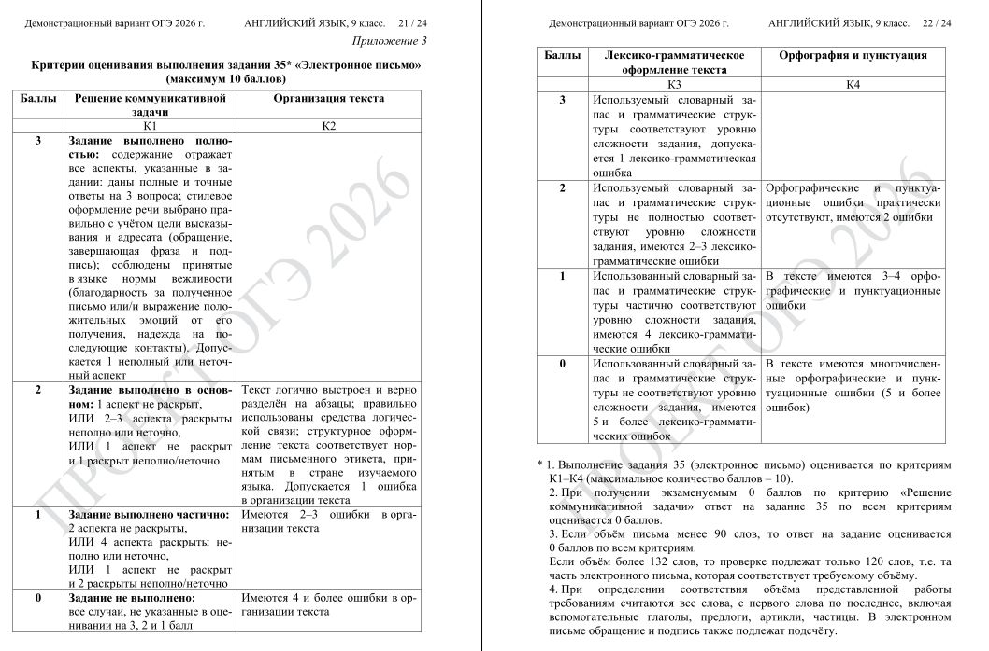
Языковые умения и навыки. Оценивание тестовых и контрольных работ
За письменные работы, проверяющие языковые умения и навыки (словарный диктант, лексические и грамматические тесты), а также тестовые и контрольные работы, оценка вычисляется исходя из процента правильных ответов:
100% - 90% отметка «5»
89% - 70% отметка «4»
69% - 50% отметка «3»
49% - 0% отметка «2»

Оценивание проектной и исследовательской деятельности
Проекты целесообразно разделять на исследовательские (в них обучающиеся ищут ответ на вопрос «почему?» либо доказывают гипотезу) и творческие (в них обучающиеся создают оригинальное творческое произведение, например, пишут лимерик, акростих, создают плакат).
Для оценивания проектных работ необходимо учитывать содержание работы и ее соответствие теме, оформление работы, качество презентации, качество выступления, взаимодействие со слушателями. Такие критерии применимы как к исследовательским, так и к творческим работам.
Для оценивания проектных работ необходимо учитывать содержание работы и ее соответствие теме, оформление работы (письменную речь), качество презентации, качество выступления и взаимодействие со слушателями (устную речь). Такие критерии применимы как к исследовательским, так и к творческим работам.

Оценивание проектной и исследовательской деятельности обучающихся
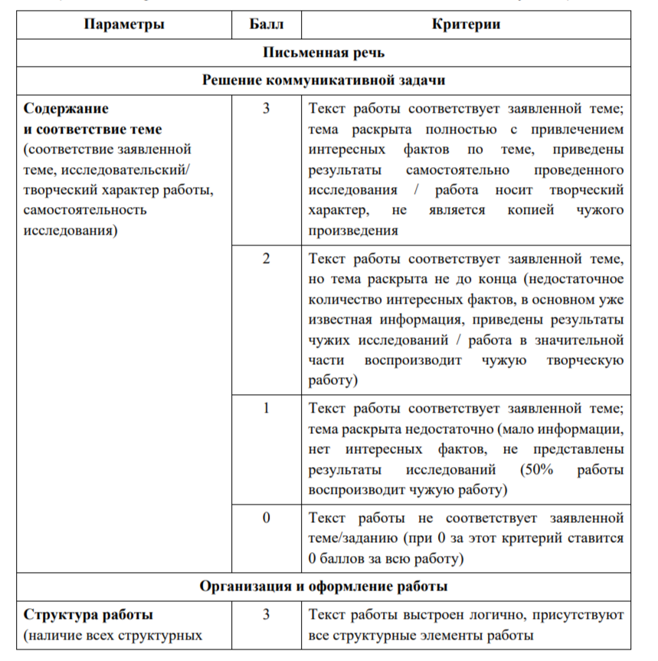
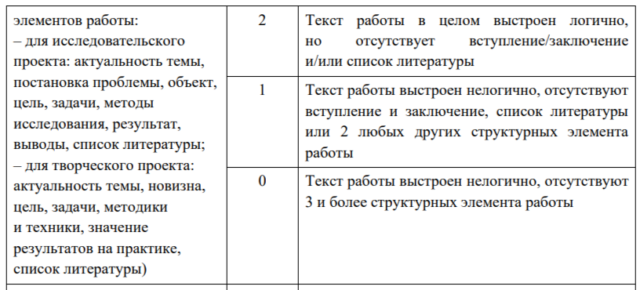
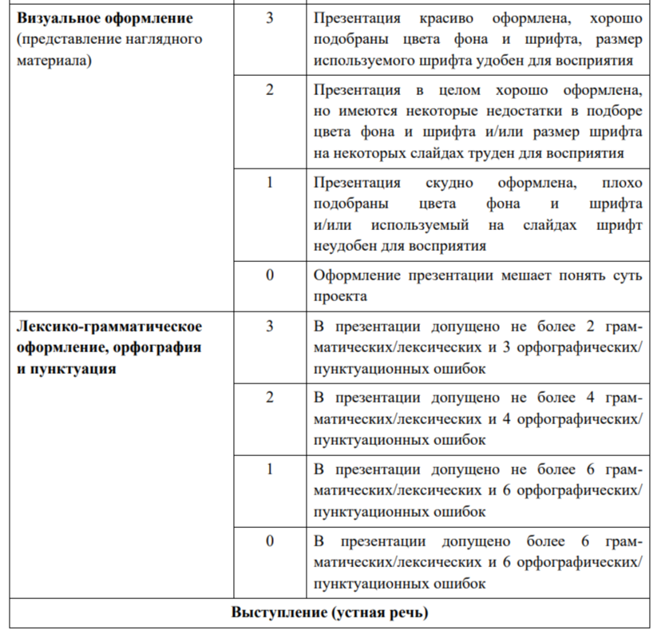
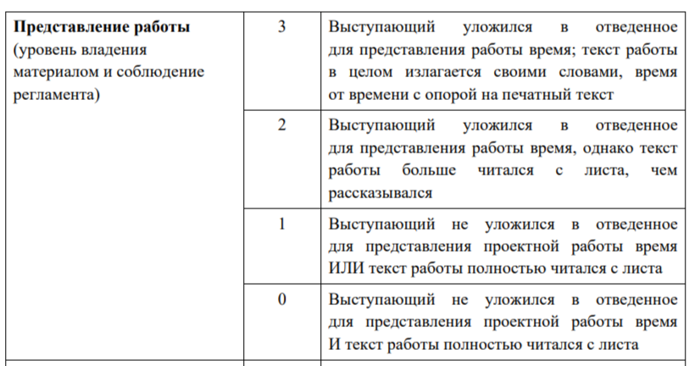
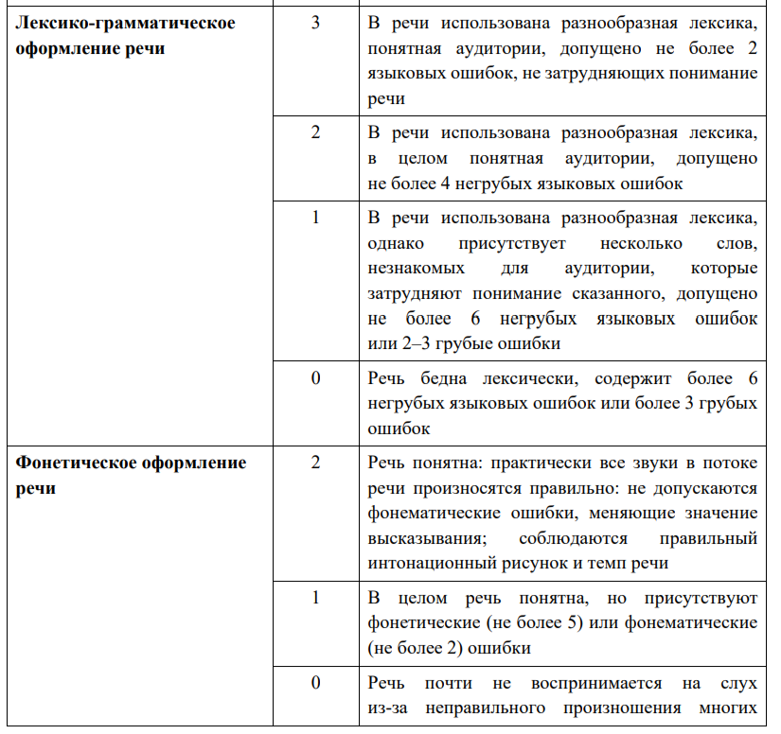
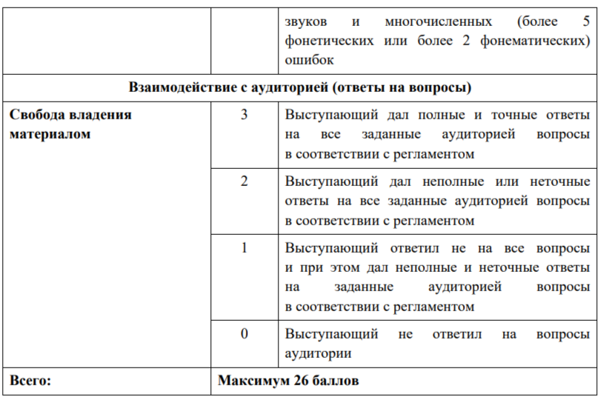
При этом для перевода баллов в отметки предлагаем использовать следующую шкалу оценивания: отметка «5» – 22–26 баллов; отметка «4» – 18–21 балл; отметка «3» – 14–17 баллов; отметка «2» – 0–13 баллов.

